Муниципальное учреждение
«Социально-культурный центр Зейского района»




с. Овсянка
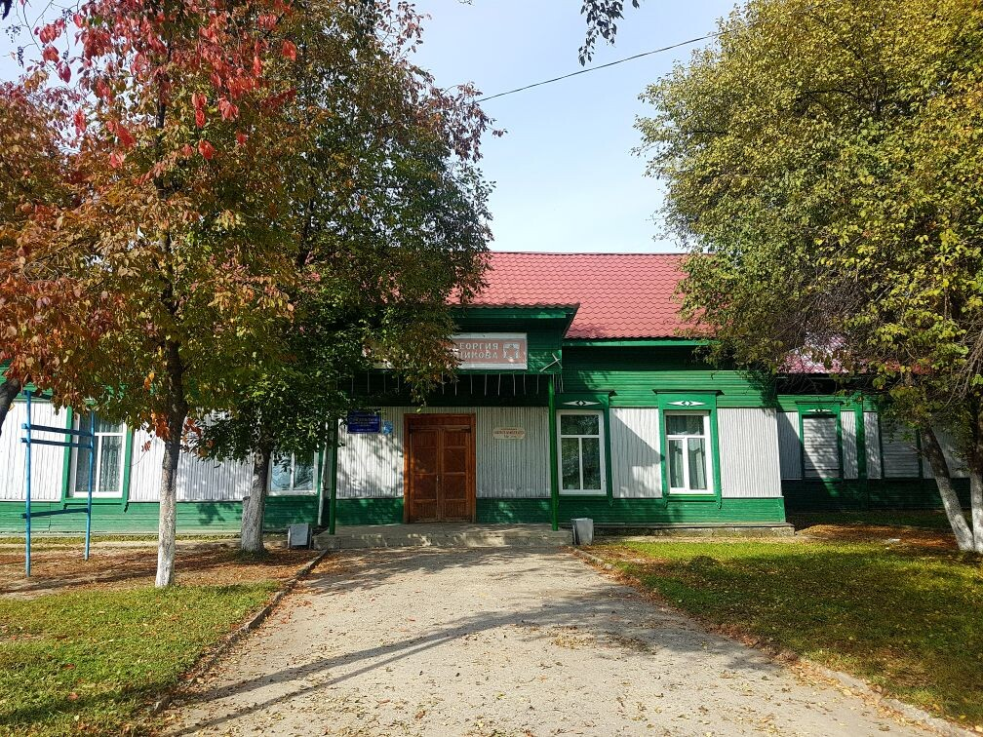

.
klub.klepikova@mail.ru
Историческая справка -Точной даты образования ДК нет. Документов не сохранилось.
По информации, взятой из библиотеки села: Председатель колхоза «Комсомолец севера» Рыбак А.Н. вспоминает: весной 1930 года в избе читальне проводились открытые комсомольские собрания. Из воспоминаний Марии Васильевны Сосниной учителя литературы, клуб образовался в здании избы читальни в 1932 году. Директор клуба Береснев Виктор Алексеевич вёл исчисление с 1940 года.
1.Общие сведения
Наименование учреждения | Дом культуры им Г.П.Клепикова с.Овсянка МУ «СКЦ Зейского района»
Адрес учреждения телефон, эл.почта | 676201 Амурская обл, Зейский район, с. Овсянка, ул. Ленина 80  Тел: 41-3-90 klub.klepikova@mail.ru
Дата создания учреждения | 1932г
Принадлежность | МУ СКЦ Зейского района
Учредитель | Отдел культуры, спорта и архивного дела, администрации Зейского района
Общая площадь учреждения | 303.кв. м
Балансовая стоимость на «01» января 2016г | 23170руб
Территория обслуживания | с. Овсянка
Количество штатных работников | 6

2.Материальные ресурсы учреждения
2.1 характеристика здания
Кто является собственником здания | МУ СКЦ Зейского района
Год постройки | 1967г
Имеется ли технический паспорт на здание | да
Кем когда выдан | Федеральное Государственное унитарное предприятие «Ростехинвентаризация»
Система отопления здание | Электрокотел
Материал наружных стен | Дерево
Наличие водопровода в здании | Нет
Наличие канализации в здании | Нет
Здание построено | 1967г
Общая площадь здания | 303 кв. м
Техническое состояние здания | Неудовлетворительное
Сооружения на территории учреждения | Нет
Перечень помещений в здании
Зрительный зал | 1-180 |  | нет
сцена | 1 |  | нет
Комнаты клубных формирований | 2 |  | нет
Комнаты адм-хозяйственного персонала | 3 |  | нет
Комнаты художественно-метод. персонала | 2 |  | нет
фойе | 1 |  | нет
Другие помещения | 1 |  | нет
Наличие в здании киноустановки | Нет

2.2 Материально – техническое оснащение
Наименование | количество | Год приобретения | Техническое состояние
1.оборудование  Кресла  Зрелищные  Стационарные  Съемочные  Одежда сцены  Рабочая  Праздничная  Столы рабочие  Стулья  Шкафы  Стеллажи  Другая мебель | 180  1  -  5  5  4  2  2 | 2001г  2001г | Новые 2018 год установка  Неуд  Неуд  Неуд  Неуд  Удовл  Удовл  удовл
2.Техническое оснащение зрительного зала  Звукоуселительная аппаратура  Усилитель  Колонки  Пульт  Микрофоны  Световая аппаратура  Прожектора  Др. осветительная | 1  2  2  2, 1  2 |  | Неуд  Неуд  Неуд  Удовл., Новые  Неуд
При наличии отдельного танцевального зала укажите:  Звукоуселительная аппаратура  Световаяаппаратура  Световые эффекты | 1  2  2 |  | Неуд  новая  Уд
Аудиовизуальные средства  Телевизоры  Видеомагнитофоны  Видеокамеры  Магнитофоны  -кассетные  -катушечные  Фотоаппараты  Проигрыватели  Музыкальные центры | 2 |  | Уд
Копировально-множительная техника и оргтехника  Компьютерная техника  -компьютер  -принтер (черн.), сканер  -принтер (цвет)  -ноутбук | 1  1  1  2 | 2019  2014г  2019 г.  2019 г. | новый  Неуд  Новый  Новый
Фонотека
Пластинки
Компакт-диски
Фильмотека  Видеокассеты  Слайды  Другие | нет
Музыкальные инструменты  баян | 1 |  | неуд
Другое оборудование | нет

3. НЕМАТЕРИАЛЬНЫЕ РЕСУРСЫ
3.1. Клубные формирования
Виды самодеятельного народного творчества | Количество формирований | для детей | для молодежи | для взрослых
Хоровые | 1 |  |  | 1
Хореографические | 2 | 1 | 1
Театральные | 2 | 1 |  | 1
Вокальные | 1 |  |  | 1
Духовые оркестры
Фольклорные
Изобразительного искусства
Народных промыслов
Кино, фотолюбителей
Клубы по интересам | 2 | 1 |  | 1
ДПТ
Общественные объединения на базе УК
Иные (какие)
Кружок сольного пения «Солист» | 1 |  |  | 1
ВСЕГО | 9 | 3 | 1 | 5

4. СВЕДЕНИЯ О ПОСЕЩАЮЩИХ УЧРЕЖДЕНИЕ ГРАЖДАНАХ
Максимальная численность посещающих учреждение граждан: | 16549
- Дети до 14 лет | 3468
- Молодежь от 15 до 24 лет | 8829
- Жители от 24 лет и старше | 4258
- Число детей посещающих кружки, секции | 81
- Количество формирований (коллективов), имеющих звание «Народный коллектив»  - Народный хор «Калинка»  - Образцовый ансамбль танца «Экспромт»  -«Народный самодеятельный коллектив Амурской области» театр малых форм «Этюд» | 3

4 КАДРОВЫЕ РЕСУРСЫ
4.1Персонал учреждения
Количество штатных единиц: 6
- 1ставка художественный руководитель
- 1 ставка руководитель народного театрального коллектива
- 1 ставка культорганизатор
- 1 ставка руководитель кружка
- 1 ставка хормейстер
- 1 ставка художник-модельер театрального костюма

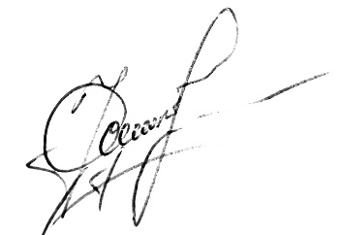
Художественный руководитель ДК им Г.П. Клепикова с. Овсянка

__________________________ Сушко Ю.Ф.

Сентябрь 2020 год.

